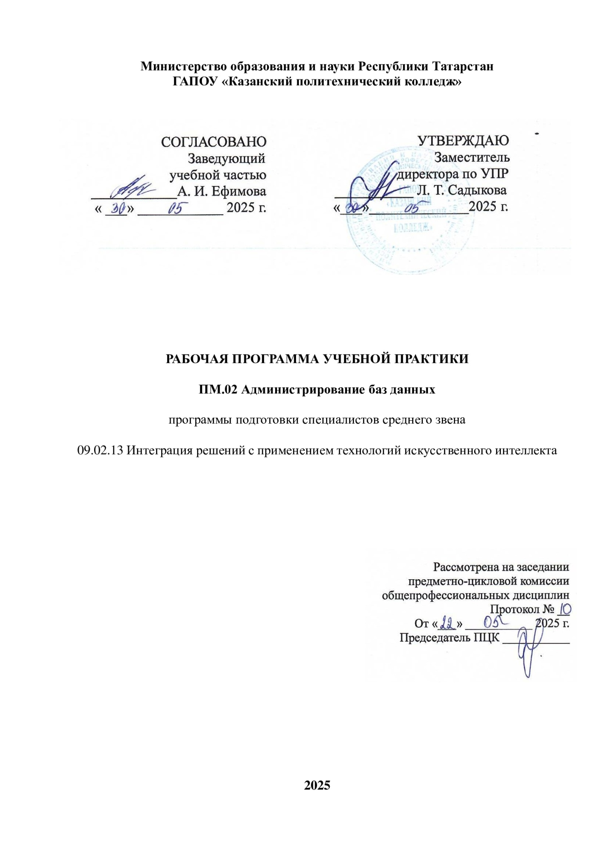
Рабочая программа учебной дисциплины разработана на основе:
- Федерального государственного образовательного стандарта среднего общего образования;
- Федерального государственного образовательного стандарта среднего профессионального образования по специальности: 09.02.13 Интеграция решений с применением технологий искусственного интеллекта; приказ № 1025 от 24.12.2024 г., входит в УГС 09.00.00 Информатика и вычислительная техника;
- основной профессиональной образовательной программы подготовки специалистов среднего звена 09.02.13 Интеграция решений с применением технологий искусственного интеллекта, 2025 г.;
- рабочей программы воспитания по специальности 09.02.13 Интеграция решений с применением технологий искусственного интеллекта, 2025 г.

Организация - разработчик: ГАПОУ «Казанский политехнический колледж»

СОДЕРЖАНИЕ

1. ПАСПОРТ ПРОГРАММЫ УЧЕБНОЙ ПРАКТИКИ ПРОФЕССИОНАЛЬНОГО МОДУЛЯ 4
2. СТРУКТУРА И СОДЕРЖАНИЕ УЧЕБНОЙ ПРАКТИКИ 6
3. условия реализации учебной практики 8
4. КОНТРОЛЬ И ОЦЕНКА РЕЗУЛЬТАТОВ ОСВОЕНИЯ УЧЕБНОЙ ПРОИЗВОДСТВЕННОЙ ПРАКТИКИ 10

1. ПАСПОРТ ПРОГРАММЫ УЧЕБНОЙ ПРАКТИКИ ПРОФЕССИОНАЛЬНОГО МОДУЛЯ

1.1. Область применения программы
Рабочая программа учебной практики (далее - рабочая программа) – является частью основной профессиональной образовательной программы в соответствии с ФГОС по специальности 09.02.13 Интеграция решений с применением технологий искусственного интеллекта
в части освоения основного вида профессиональной деятельности (ВПД): Разработка кода для обучения искусственного интеллекта
и соответствующих профессиональных компетенций (ПК):
ПК 2.1. Выявлять проблемы, возникающие в процессе эксплуатации баз данных.
ПК 2.2. Осуществлять процедуры администрирования баз данных.
ПК 2.3. Проводить аудит систем безопасности баз данных с использованием регламентов по защите информации.
ПК 2.4. Формировать требования хранилищ банка данных для обучения.
ПК 2.5. Подготавливать данные для базы знаний.
а также общих компетенций (ОК):
ОК 01. Выбирать способы решения задач профессиональной деятельности применительно к различным контекстам;
ОК 02. Использовать современные средства поиска, анализа и интерпретации информации и информационные технологии для выполнения задач профессиональной деятельности;
ОК 03. Планировать и реализовывать собственное профессиональное и личностное развитие, предпринимательскую деятельность в профессиональной сфере, использовать знания по финансовой грамотности в различных жизненных ситуациях;
ОК 04. Эффективно взаимодействовать и работать в коллективе и команде;
ОК 05. Осуществлять устную и письменную коммуникацию на государственном языке Российской Федерации с учетом особенностей социального и культурного контекста;
ОК 09. Пользоваться профессиональной документацией на государственном и иностранном языках.

1.2. Цели и задачи учебной практики – требования к результатам освоения профессионального модуля
Цели практики:
- освоение навыков администрирования баз данных.
Задачи практики:
• овладеть навыками управления и автоматизацией баз данных;
• овладеть технологиями разработки и защиты баз данных.
С целью овладения указанным видом деятельности и соответствующими профессиональными компетенциями, общими компетенциями обучающийся в результате прохождения практики в рамках освоения профессионального модуля «ПМ.02 Администрирование баз данных» должен:
Владеть навыками:
− идентификации проблем, связанных с нормальным функционированием базы данных;
− восстановления системы;
− администрирования сервера баз данных;
− участия в администрировании отдельных компонент серверов;
− документирования результатов аудита безопасности информации;
− использования процедуры резервного копирования баз данных;
− использования процедуры восстановления баз данных;
− подготовки документации по формированию требований хранилищ банка данных;
− проектирования, разработки и эксплуатации баз данных.
Уметь:
− производить идентификацию проблем, связанных с нормальным функционированием базы данных;
− принимать решения по локализации проблем, связанных с нормальным функционированием базы данных;
− документировать внештатные ситуации связанные с нормальным функционированием базы данных;
− осуществлять основные функции по администрированию баз данных;
− настраивать политики безопасности при работе с сервером баз данных;
− дать независимую оценку уровня безопасности;
− производить регламентное обновление программного обеспечения;
− разрабатывать перечень рекомендаций по дальнейшей эксплуатации БД с максимальной защитой хранящейся информации;
− производить формирование требований к обработке данных и их извлечению;
− добавлять, удалять и изменять данные в базе данных;
− производить операции по импорту и экспорту данных в различных форматах.

1.3. Количество часов на освоение рабочей программы учебной (производственной) практики: 72 часа

в том числе в форме практической подготовки – 72 часа.

2. СТРУКТУРА И СОДЕРЖАНИЕ УЧЕБНОЙ ПРАКТИКИ

Наименование тем практики | Содержание практических занятий | Объем часов
1 | 2 | 3
Раздел 1.Обеспечение функционирования баз данных
Тема 1.1. Установка и настройка программного обеспечения для администрирования баз данных | Установка Microsoft SQL Server и настройка параметров аутентификации.  Создание и управление пользователями в установленной СУБД (назначение ролей и прав доступа). | 6
Тема 1.2. Установка и настройка программного обеспечения (ПО) для обеспечения работы пользователей с базами данных | Установка и настройка DBeaver для подключения к различным типам баз данных. Установка и настройка библиотек Python для взаимодействия с базами данных (pymysql, psycopg2). Создание и выполнение SQL-запросов с использованием DBeaver. | 8
Тема 1.3. Управление доступом к базам данных | Конфигурация прав доступа для разных уровней пользователей (администратор, аналитик, пользователь). Создание политики без опасности в Microsoft SQL Server для ограничения действий пользователей. | 6
Тема 1.4. Резервное копирование баз данных | Настройка расписания автоматического резервного копирования в MySQL с использованием CRON. Выполнение дифференциального резервного копирования в Microsoft SQL Server. Разработка стратегии резервного копирования и восстановления для базы данных предприятия. | 8
Тема 1.5. Восстановление баз данных | Выполнение восстановления базы данных Microsoft SQL Server из дифференциальной резервной копии. | 6
Тема 1.6. Мониторинг событий, возникающих в процессе работы баз данных | Анализ блокировок и ожиданий в MicrosoftSQL Server с помощью DMVs (Dynamic Management Views). | 6
Тема 1.7. Протоколирование событий, возникающих в процессе работы баз данных | Протоколирование событий доступа к данным в Microsoft SQL Server и анализ логов. | 6
Раздел 2. Разработка и эксплуатация баз данных
Тема 2.1. Основы хранения и обработки данных. Проектирование БД. | Разработка ER-диаграммы для базы данных информационной системы. Нормализация данных на примере существующей базы (устранение избыточности). Проектирование структуры таблиц для реляционной базы данных с учётом первичных и внешних ключей. Определение индексов для оптимизации запросов к базе данных. Проектирование базы данных для хранения данных IoT (Интернет вещей) с учётом особенностей структуры. | 6
Тема 2.2. Разработка и администрирование БД. | Оптимизация запросов к базе данных с использованием индексов и анализа плана выполнения запросов. Создание резервной копии базы данных и восстановление данных в случае сбоя. Разработка сценариев миграции данных между двумя базами данных. Администрирование базы данных: настройка параметров производительности и мониторинг активных запросов. | 6
Тема 2.3. Организация защиты данных в хранилищах | Разработка политики управления доступом к данным на уровне таблиц и столбцов. Настройка защиты конфиденциальных данных с использованием маскирования данных (Data Masking) в Microsoft SQL Server. Организация двухфакторной аутентификации для доступа к базам данных. Разработка и реализация стратегии защиты данных от несанкционированного доступа в корпоративной базе данных. | 6
Тема 2.4. Векторные базы данных | Построение векторов для текстовых данных с использованием моделей преобразования (например, Word2Vec, BERT). Создание векторного хранилища для изображений и реализация поиска по сходству. Оптимизация индексов в векторной базе данных для увеличения скорости поиска. Обеспечение масштабируемости и высокой доступности векторной базы данных. Интеграция векторной базы данных в приложение для рекомендаций или кластеризации пользователей. | 6
 | Дифференцированный зачёт | 2
Всего |  | 72

3. условия реализации учебной практики

3.1. Требования к минимальному материально-техническому обеспечению
Лаборатории «Программирования и баз данных»: учебная доска -1, рабочие места по количеству обучающихся – 25, рабочее место преподавателя – 1, персональный компьютер с лицензионным программным обеспечением – 26; мультимедийный проектор -1; средства аудиовизуализации - 1; наглядные пособия.

3.2. Информационное обеспечение обучения
Перечень рекомендуемых учебных изданий, Интернет-ресурсов, дополнительной литературы.
Основные источники:
- ГОСТ Р 59407 – 2021 Информационные технологии (ИТ). Методы и средства обеспечения безопасности. Базовая архитектура защиты персональных данных.
- Волк, В. К. Базы данных. Проектирование, программирование, управление и администрирование: учебник для СПО / В. К. Волк. — 3-е изд., стер. — Санкт-Петербург: Лань, 2024. — 340 с.;
- Золкин, А. Л. Инструментальные средства разработки интеллектуальных информационных систем : учебник для спо / А. Л. Золкин. — Санкт-Петербург : Лань, 2025. — 140 с. — ISBN 978-5-507-51533-2.— Текст: электронный// Лань : электронно- библиотечная система. — URL: https://e.lanbook.com/book/ — Режим доступа: https://e.lanbook.com/book/450845;
- Исаченко О.В. Базы данных : учебное пособие для СПО/ О.В. Исаченко. - Москва :ИНФРА-М, 2025. - 202 с.
- Мамедли, Р. Э. Большие данные и NoSQL базы данных : учебное пособие для спо/Р.Э.Мамедли,Т.Б.Казиахмедов.—Санкт-Петербург:Лань,2024.—92с.—ISBN978- 5-507-49874-1.— Текст: электронный// Лань : электронно-библиотечная система. — URL: https://e.lanbook.com/book/434054— Режим доступа: https://e.lanbook.com/book/434054;
- Мамедли, Р. Э. Системы управления базами данных : учебник для спо / Р. Э. Мамедли. — Санкт-Петербург : Лань, 2024. — 228 с. — ISBN 978-5-507-48730-1.— Текст: электронный // Лань : электронно-библиотечная система. — URL: https://e.lanbook.com/book/394529 — Режим доступа: https://e.lanbook.com/book/394529;
Дополнительные источники:
- Требования к защите систем управления базами данных установленные приказом ФСТЭК России от 14 апреля 2023 года №64.
- Кумскова, И. А., Базы данных : учебник / И. А. Кумскова. — Москва : КноРус, 2024. — 400 с. — ISBN 978-5-406-12899-2. — URL: https://book.ru/book/952917 — Текст : электронный.
- Литвинская, О. С., Администрирование информационных ресурсов : учебное пособие / О. С. Литвинская, Л. А. Васин. — Москва : КноРус, 2024. — 227 с.
- Салин, В.Н., Статистика: учебное пособие / В.Н.Салин, Э.Ю. Чурилова, Е.П. Шпаковская.—Москва: КноРус, 2024.—292с.—ISBN978-5-406-12511-3.—URL:
https://book.ru/book/952665 —Текст: электронный.
- Ткаченко,С.Н.,Основыпроектированиябазданных:учебник/С.Н.Ткаченко. —Москва:КноРус,2024.—176с.—ISBN978-5-406-12054-5.—URL: https://book.ru/book/950600 —Текст: электронный.

Интернет-источники:
1. ЭБС Znanium - www.znanium.com
2. ЭБС «Лань» - https://e.lanbook.com
3. ЭБС «Юрайт» - https://www.urait.ru
4. Электронный фонд правовой и нормативно-технической документации - http://docs.cntd.ru
5. Официальный интернет-портал правовой информации - Государственная система правовой информации - http://pravo.gov.ru

3.3. Общие требования к организации образовательного процесса.
Организация образовательного процесса должна способствовать формированию общих и профессиональных компетенций, освоение которых является результатом обучения по профессиональному модулю.
Организация учебной и производственной практик по профессиональному модулю является неотъемлемой составляющей при реализации основной профессиональной образовательной программы.
Учебная практика направлена на формирование у обучающихся практических профессиональных умений, приобретений первоначального практического опыта и проводится в учебно-производственных мастерских ГАПОУ «Казанский политехнический колледж».

В ходе изучения профессионального модуля «Сборка, монтаж, регулировка и ремонт узлов и механизмов оборудования, агрегатов, машин, станков и другого электрооборудования промышленных организаций» обучающиеся могут получать групповые, индивидуальные, устные и письменные консультации.

3.4. Кадровое обеспечение образовательного процесса.
Требование квалификации инженерно-педагогических кадров, обеспечивающих обучение по междисциплинарному курсу (курсам): наличие высшего профессионального образования, соответствующего профилю модуля «Разработка кода для обучения искусственного интеллекта» по специальности 09.02.13 Интеграция решений с применением технологий искусственного интеллекта.
Требования к квалификации педагогических кадров, осуществляющих руководство практикой
Инженерно-педагогический состав: дипломированные специалисты – преподаватели междисциплинарных курсов, а также общепрофессиональных дисциплин.
Мастера: наличие 4–6 квалификационного разряда с обязательной стажировкой в профильных организациях не реже 1-го раза в 3 года. Опыт деятельности в организациях соответствующей профессиональной сферы является обязательным.

4. КОНТРОЛЬ И ОЦЕНКА РЕЗУЛЬТАТОВ ОСВОЕНИЯ УЧЕБНОЙ ПРОИЗВОДСТВЕННОЙ ПРАКТИКИ

Код ПК,ОК | Критерии оценки результата (показатели освоенности компетенций) | Формы контроля и методы оценки
ПК2.1.Выявлять проблемы, возникающие в процессе эксплуатации баз данных. | Оценка «отлично» - Идентификация проблемы, связанной с нормальным функционированием базы данных; Восстановление системы.  Оценка «хорошо» - Идентификация проблемы, связанной с нормальным функционированием базы данных.  Оценка «удовлетворительно» - Идентификация проблемы, с функционированием базы данных. | Практическое задание по идентификации проблем с нормальным функционирование баз данных  Защита отчетов по практическим и лабораторным работам Аттестационный лист, заполненный руководителем учебной практики, Дифференцированный зачет
ПК 2.2  Осуществлять процедуры администрирования баз данных. | Оценка«отлично»-Администрирование сервера баз данных; Участие в администрировании отдельных компонентов серверов;  Оценка «хорошо» - Администрирование сервера баз данных; Участие в администрировании.  Оценка «удовлетворительно» - Администрирование сервера баз данных. | Практическое задание по администрированию сервера баз данных Защита отчетов по практическим и лабораторным работам Аттестационный лист, заполненный руководителем учебной практики, Дифференцированный  зачет
ПК 2.3. Проводить аудит систем безопасности баз данных с  использованием регламентов по защите информации. | Оценка «отлично» - Документирование результатов аудита безопасности информации; Использование процедуры резервного копирования баз данных; Использование процедуры восстановления баз данных  Оценка «хорошо» - Документирование результатов аудита безопасности информации; Использование процедуры резервного копирования баз данных.  Оценка «удовлетворительно» - Документирование результатов аудита безопасности информации. | Практическое задание по документированию результатов аудита безопасности информации  Защита отчетов по практическим и лабораторным работам Аттестационный лист, заполненный руководителем учебной практики, Дифференцированный зачет
ПК 2.4.  Формировать требования хранилищ банка данных для обучения. | Оценка «отлично» - Подготовка документации по формированию требований хранилищ банка данных.  Оценка «хорошо» - Минимальная подготовка документации по формированию требований хранилищ банка данных  Оценка «удовлетворительно» - Какая- либо документация по формированию требований хранилищ банка данных | Практическое задание по подготовке документации по формированию требований хранилищ банка данных  Защита отчетов по практическим и лабораторным работам Аттестационный лист, заполненный руководителем учебной практики, Дифференцированный зачет
ПК 2.5.  Подготавливать данные для базы знаний | Оценка «отлично» - Проектирование, разработка и эксплуатация баз данных.  Оценка «хорошо» - Проектирование, минимальная разработка и эксплуатация баз данных.  Оценка «удовлетворительно» - Минимальные проектирование и разработка и эксплуатация баз данных. | Практическое задание по проектированию, разработке и  эксплуатациибазданных Защита отчетов по практическим и лабораторным работам Аттестационный лист, заполненный руководителем учебной практики, Дифференцированный зачет

